주차 | 27 주차 | 기간 | 2026.03.02 ~ 2026.03.09 | 지도교수 | (서명)
이번주 한일 요약 | - 맵 제작  - NAVMESH  - 캐릭터 및 몬스터 세부기획  - VFX 제작
<상세 수행내용>
- 맵 제작
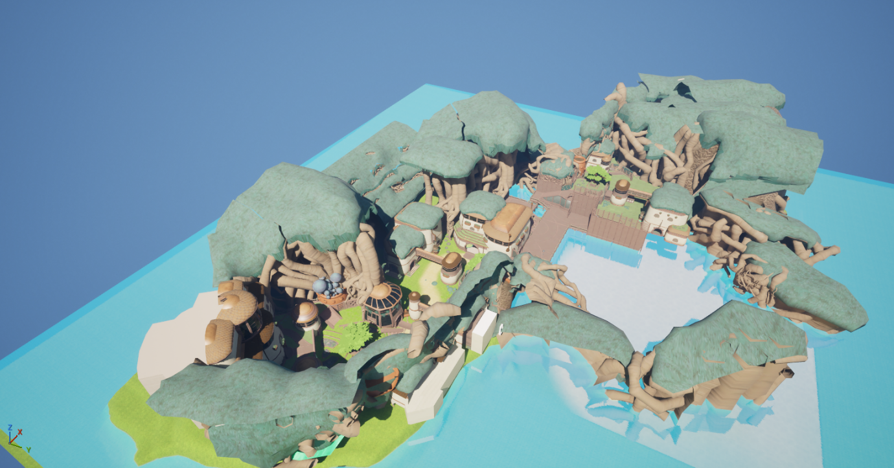
스테이지 1개 제작을 완료했다. 기존에 뒷면이 보이지않던 문제 해결을 위해 각 scale들을 전부 양수배로 바꾸었으며, 전체 맵 크기가 플레이어 3명이 들어가기엔 너무 작던 점을 감안해 전반적인 스케일 조절과 레벨 디자인 수정이 있었다.
다만 터레인이 필요한 것에 비해 너무나 쓸데없이 많은 정점을 불러오고 있다는 게 문제라 이를 해결할 방법을 찾고 있다.
- 네비메쉬 생성
외부 프로그램을 이용해 맵의 네비메쉬들을 생성했고, 필요 없는 부분들의 네비메쉬들을 없앰으로써 최적화를 진행했다.
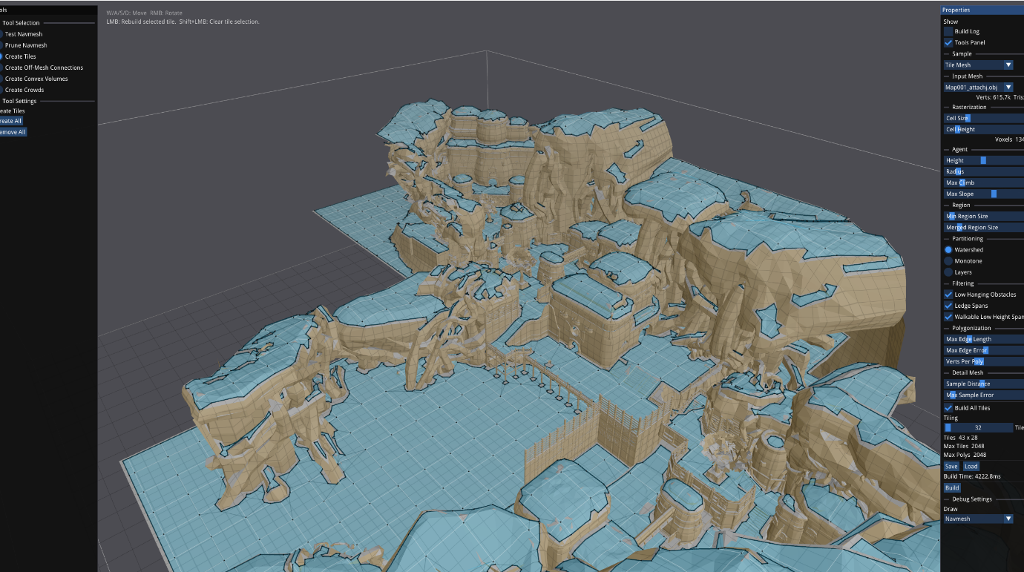
맵 전체를 level export -> 3dsmax에서 obj로 변환 후 불러와 네비메쉬를 수정했다.
- 캐릭터 및 일반 몬스터 세부 기획
몬스터 전반적인 컨셉을 다시 잡기 위해, 캐릭터의 구체화를 위해 기획서를 다시 작성했다.
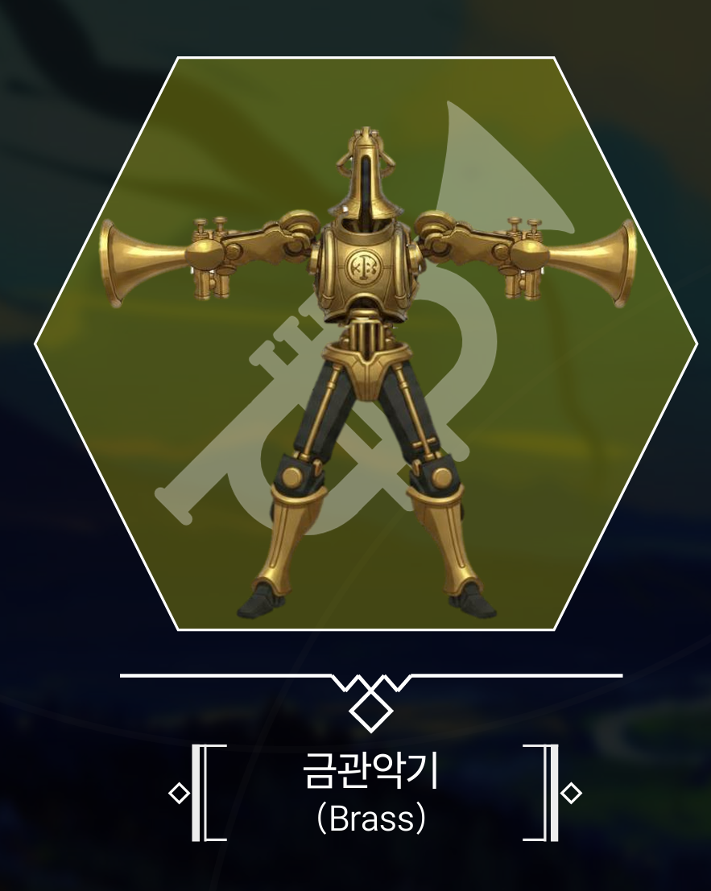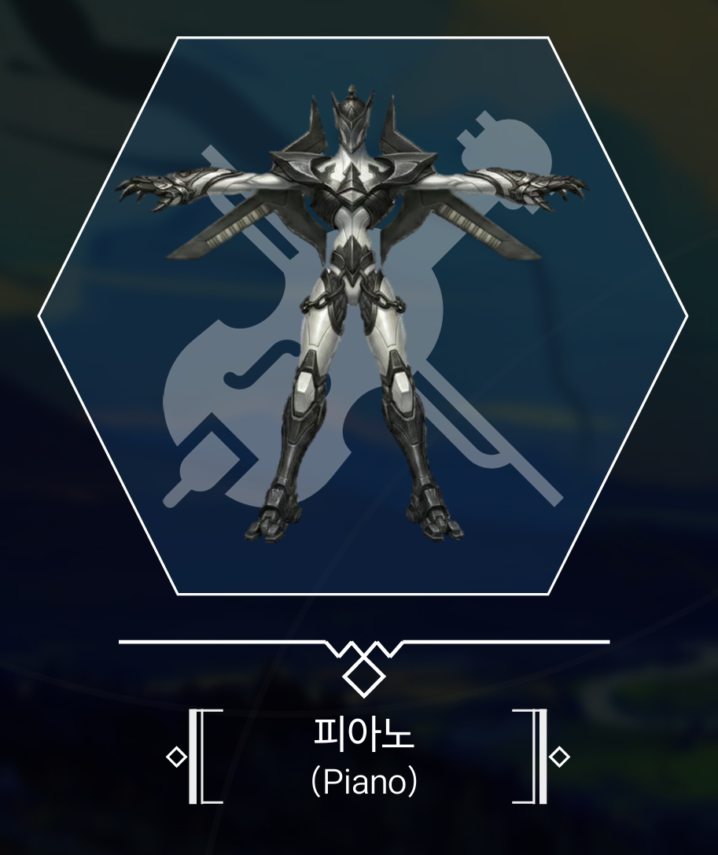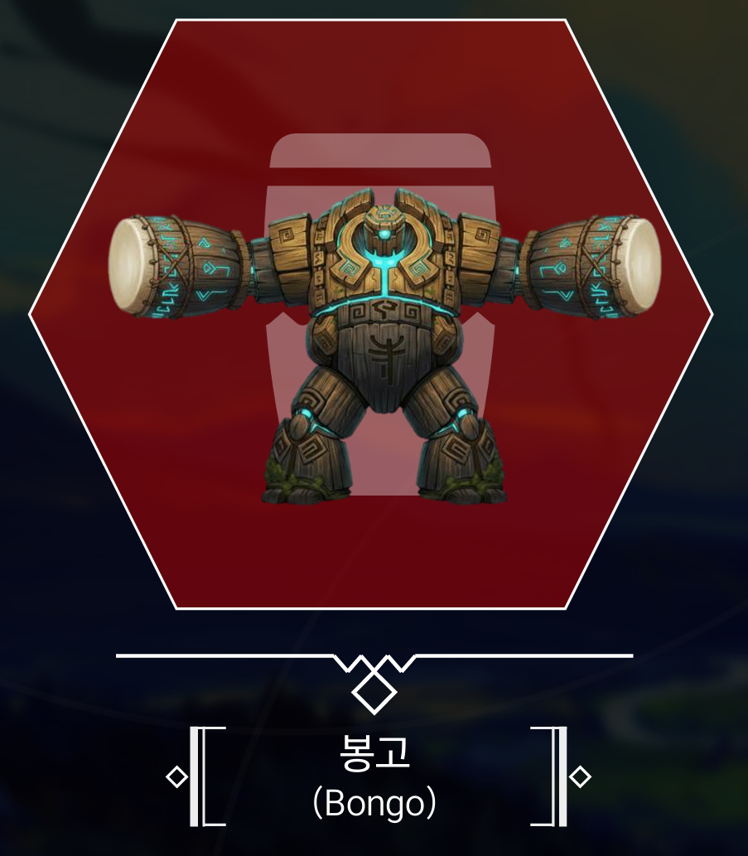
몬스터의 경우 스케치 후 AI 생성. 이미지 포토샵 편집, 부품 생성 후 결합하는 형태로 게임 컨셉에 걸맞게 다시 제작했다.
- VFX 제작
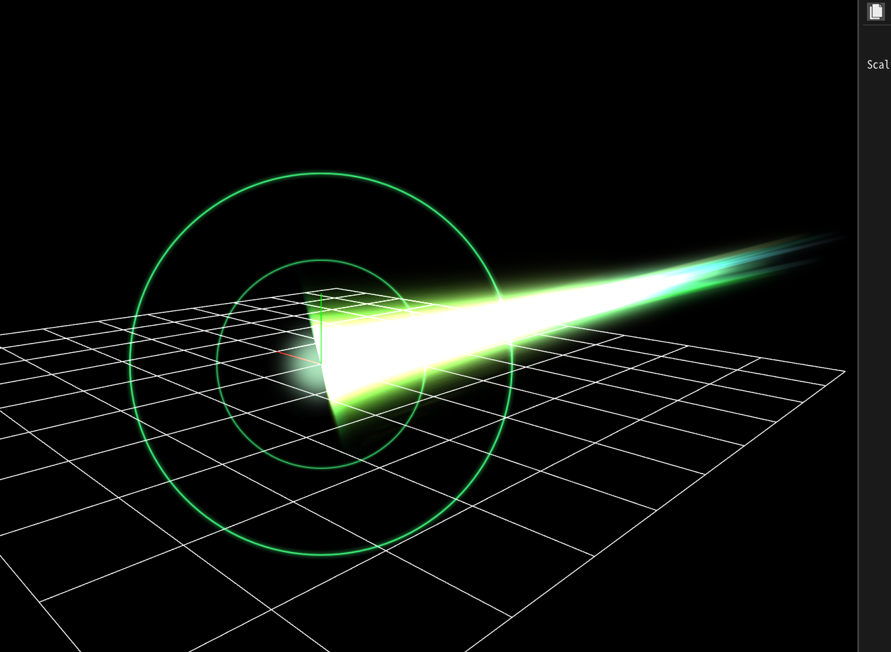
이제 본격적인 캐릭터 제작에 들어감에 따라 스킬에 사용될 VFX들을 제작하고 있다.
문제점 정리
해결방안
다음주차 | 28주차 | 다음기간 | 2026.03.10 ~ 2026.03.17
다음주 할일
지도 교수
Comment

